**МУНИЦИПАЛЬНОЕ БЮДЖЕТНОЕ ОБЩЕОБРАЗОВАТЕЛЬНОЕ**

**УЧРЕЖДЕНИЕ**

**«СРЕДНЯЯ ОБЩЕОБРАЗОВАТЕЛЬНАЯ ШКОЛА № 1 с. ГОЙТЫ»**

ОТЧЕТ

о проведенных мероприятиях по ПДД

В соответствии с приказом УО Урус- Мартановского муниципального района «О утверждении плана мероприятий» по безопасности дорожного движения «Внимание дети!». В целях профилактики и предупреждения дорожно-транспортного травматизма среди обучающихся, воспитания сознательного безопасного поведения на улице, обучения детей правилам дорожного движения, основам безопасности жизнедеятельности, в МБОУ «СОШ № 1 с. Гойты» проведены следующие мероприятия:

1. 01.09-06.09.2024г. классными руководителями совместно с рук. ОБЖ Усмановым С-Э.А. проведен инструктаж с обучающимися 2-11классов
2. 01.09. -15.09.2024г. во всех классах проведены тематические классные часы: «ПДД», «Три света у светофора», «Знай и соблюдай правила дорожного движения».
3. 01.09. -15.09. 2024г.с работниками ГИБДД были проведены совместные уроки, беседы по дорожной безопасности.

Все проведенные мероприятия являются частью постоянно осуществляемой школой работы по профилактике детского дорожного травматизма.

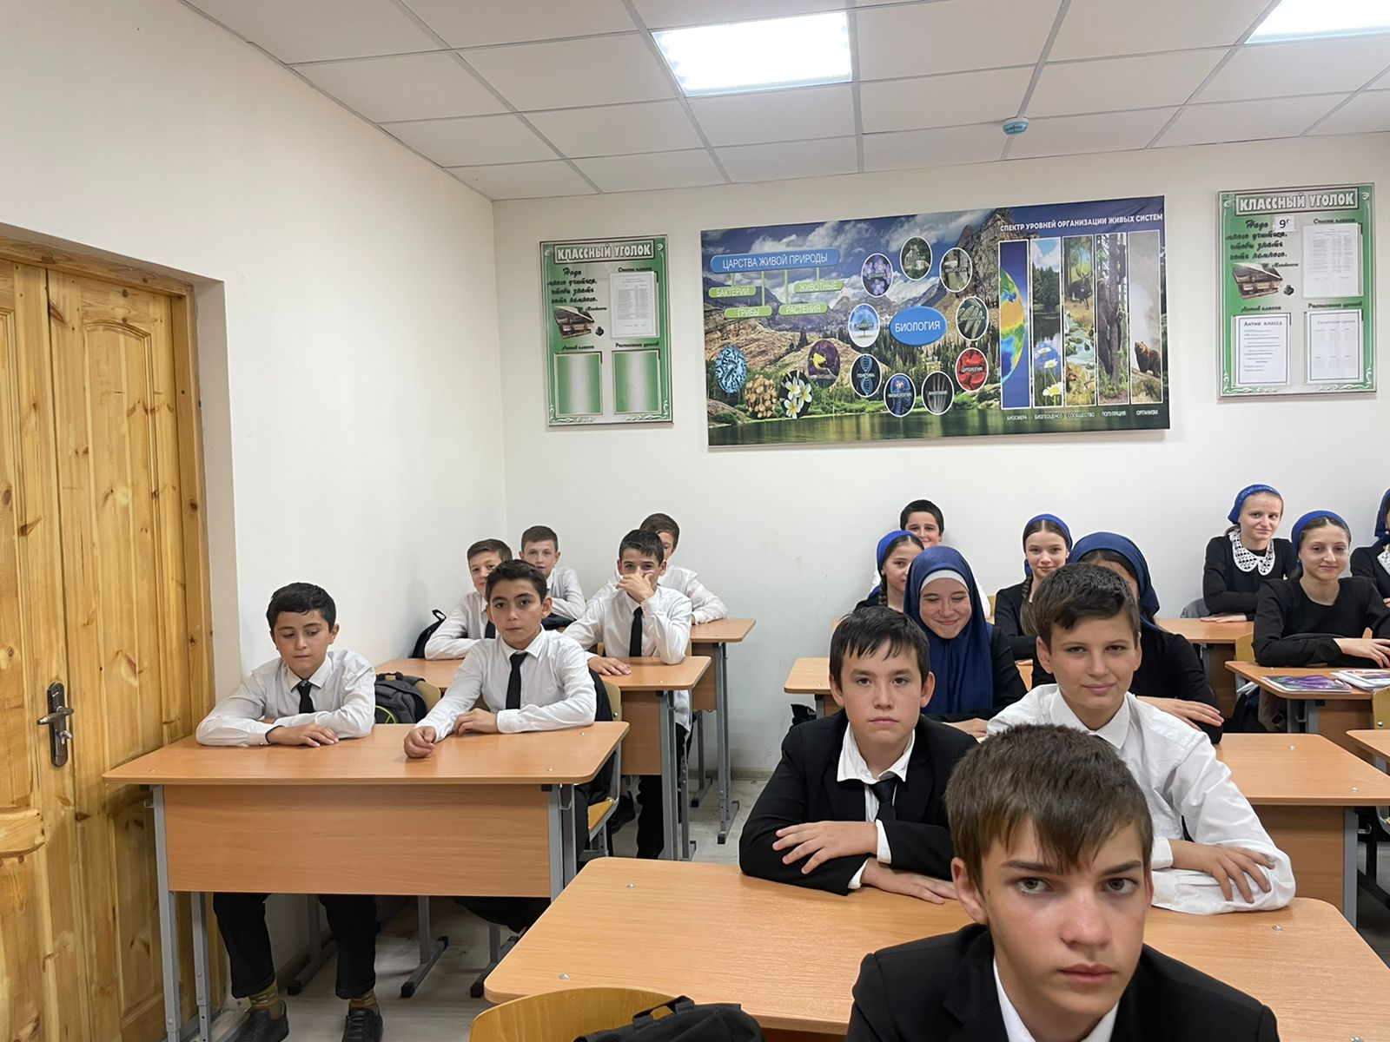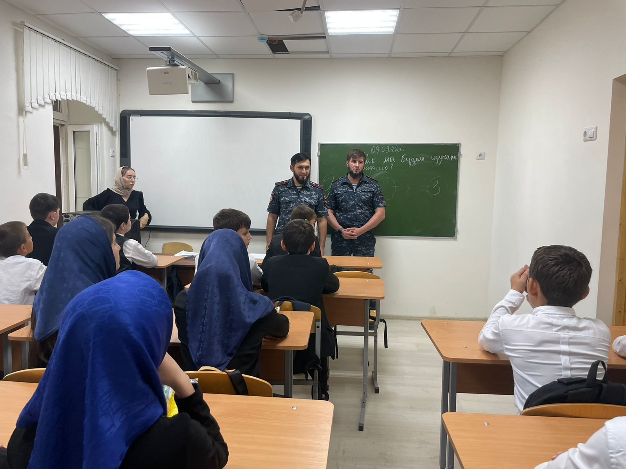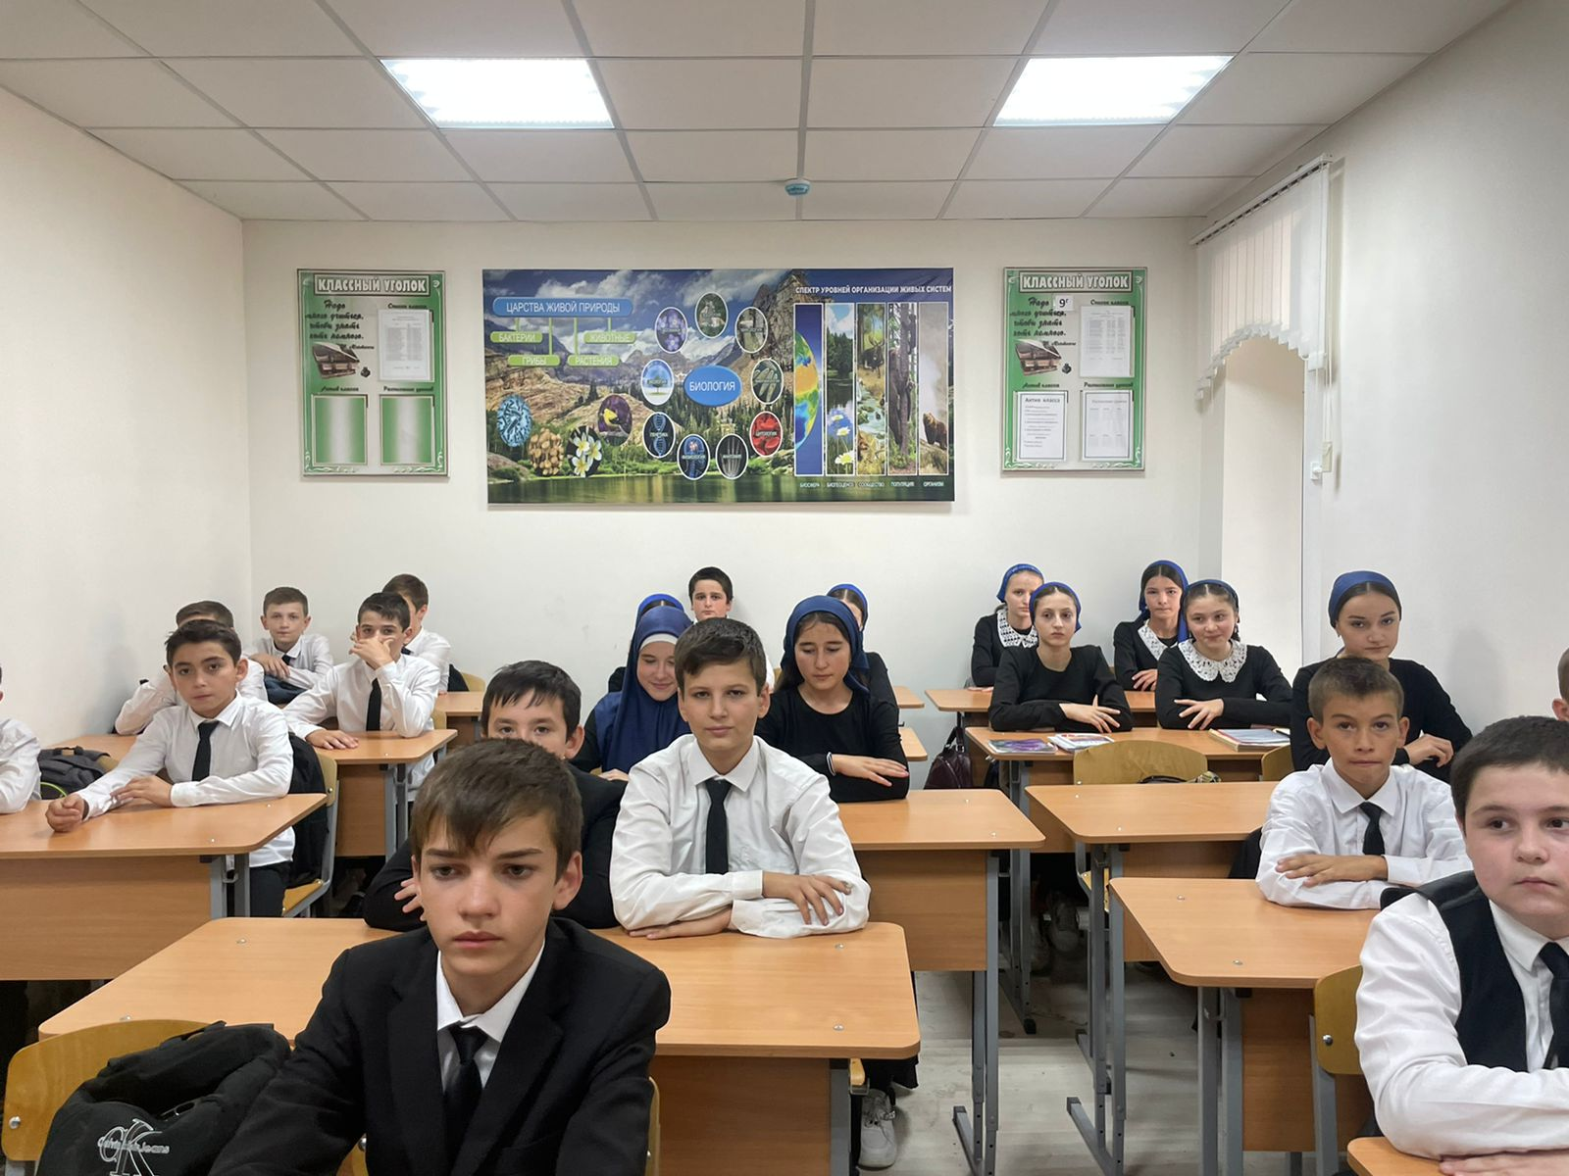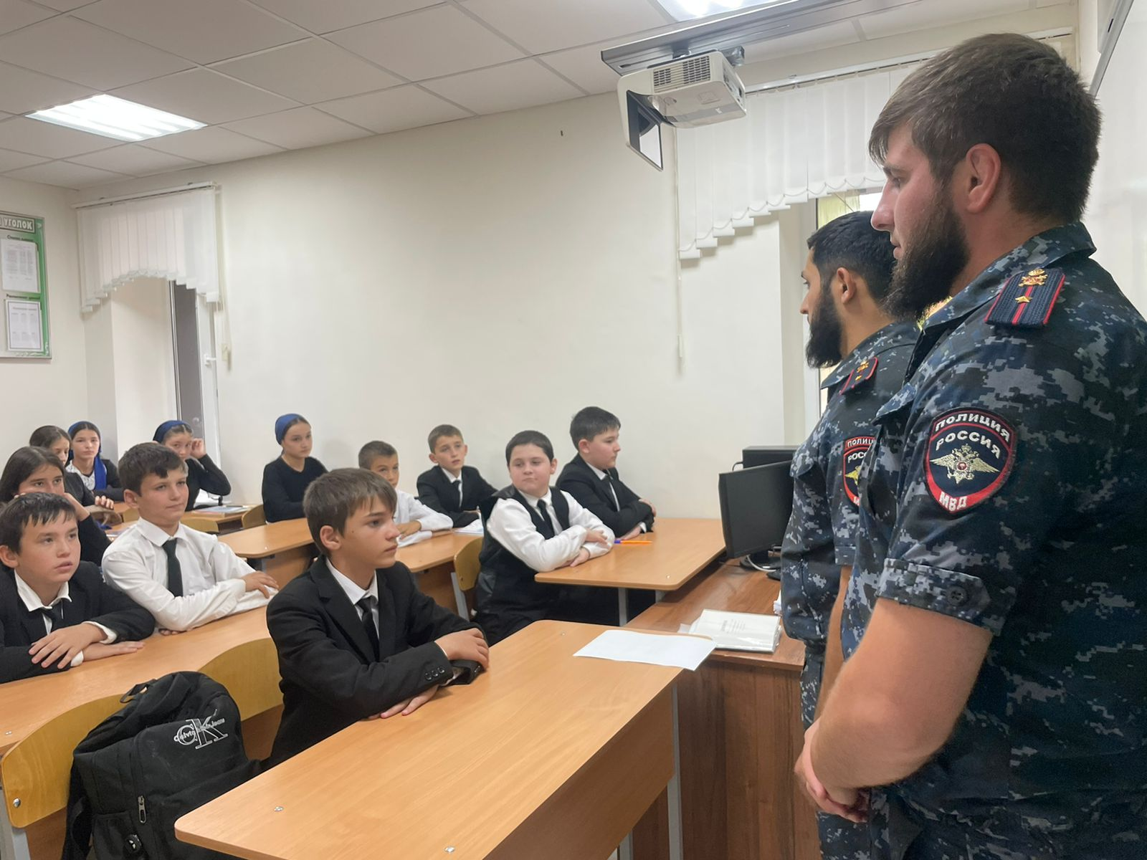

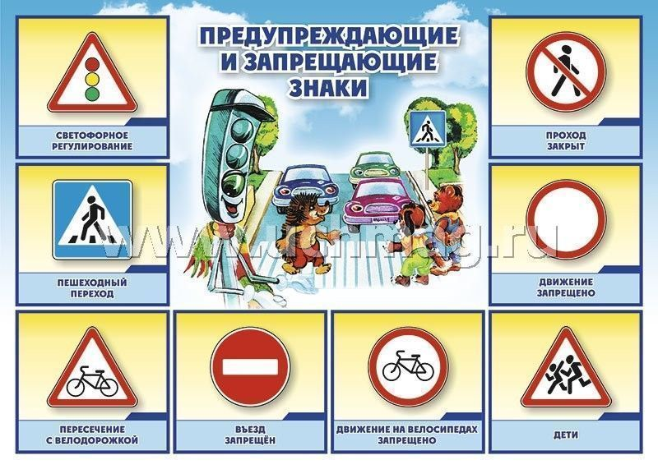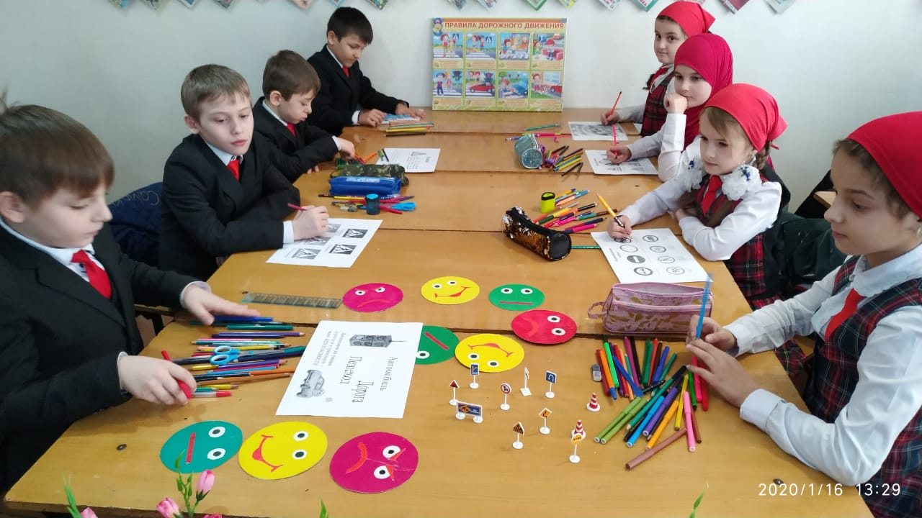

Зам. дир. по ВР З.З. Саломбаева